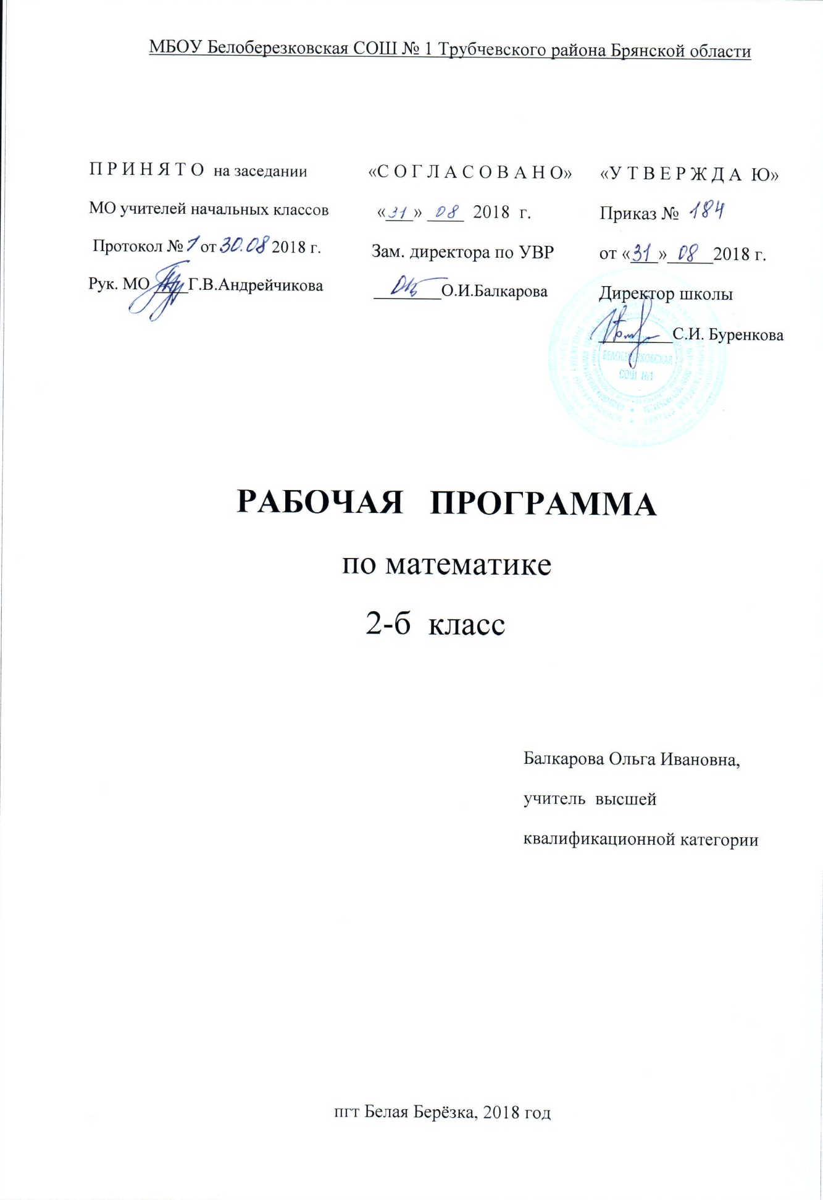

Пояснительная записка

Рабочая программа по математике для 2 класса разработана в соответствии с Положением о порядке разработки и утверждения рабочей программы по учебным предметам, курсам, модулям в соответствии с ФГОС НОО МБОУ Белоберезковская СОШ №1 и на основании Основной образовательной программы начального общего образования МБОУ Белоберезковская СОШ №1.

Планируемые результаты освоения учебного предмета

Личностные результаты:
— Чувство гордости за свою Родину, российский народ и историю России;
— Осознание роли своей страны в мировом развитии, уважительное отношение к семейным ценностям, бережное отношение к окружающему миру.
— Целостное восприятие окружающего мира.
— Развитую мотивацию учебной деятельности и личностного смысла учения, заинтересованность в приобретении и расширении знаний и способов действий, творческий подход к выполнению заданий.
— Рефлексивную самооценку, умение анализировать свои действия и управлять ими.
— Навыки сотрудничества со взрослыми и сверстниками.
— Установку на здоровый образ жизни, наличие мотивации к творческому труду, к работе на результат.

Метапредметные результаты:
— Способность принимать и сохранять цели и задачи учебной деятельности, находить средства и способы её осуществления.
— Овладение способами выполнения заданий творческого и поискового характера.
— Умения планировать, контролировать и оценивать учебные действия в соответствии с поставленной задачей и условиями её выполнения, определять наиболее эффективные способы достижения результата.
— Способность использовать знаково-символические средства представления информации для создания моделей изучаемых объектов и процессов, схем решения учебно-познавательных и практических задач.
— Использование речевых средств и средств информационных и коммуникационных технологий для решения коммуникативных и познавательных задач.
— Использование различных способов поиска, сбора, обработки, анализа, организации и передачи информации в соответствии с коммуникативными и познавательными задачами и технологиями учебного предмета, в том числе умение вводить текст с помощью клавиатуры компьютера, фиксировать результаты измерения величин и анализировать изображения, звуки
— Овладение логическими действиями сравнения, анализа, синтеза, обобщения, классификации по родовидовым признакам, установления аналогий и причинно-следственных связей, построения рассуждений, отнесения к известным понятиям.
— Готовность слушать собеседника и вести диалог; готовность признать возможность существования различных точек зрения и права каждого иметь свою; излагать своё мнение и аргументировать свою точку зрения.
— Определение общей цели и путей её достижения: умение договариваться о распределении функций и ролей в совместной деятельности, осуществлять взаимный контроль в совместной деятельности, адекватно оценивать собственное поведение и поведение окружающих.
— Овладение базовыми предметными и межпредметными понятиями, отражающими существенные связи и отношения между объектами и процессами.
— Умение работать в материальной и информационной среде начального общего образования (в том числе с учебными моделями) в соответствии с содержанием учебного предмета «Математика».

Предметные результаты:
— Использование приобретённых математических знаний для описания и объяснения окружающих предметов, процессов, явлений, а также для оценки их количественных и пространственных отношений.
— Овладение основами логического и алгоритмического мышления, пространственного воображения и математической речи, основами счёта, измерения, прикидки результата и его оценки, наглядного представления данных в разной форме (таблицы, схемы, диаграммы), записи и выполнения алгоритмов.
— Приобретение начального опыта применения математических знаний для решения учебно-познавательных и учебно-практических задач.
— Умения выполнять устно и письменно арифметические действия с числами и числовыми выражениями, решать текстовые задачи, выполнять и строить алгоритмы и стратегии в игре, исследовать, распознавать и изображать геометрические фигуры, работать с таблицами, схемами, графиками и диаграммами, цепочками, представлять, анализировать и интерпретировать данные.
— Приобретение первоначальных навыков работы на компьютере (набирать текст на клавиатуре, работать с меню, находить информацию по заданной теме, распечатывать её на принтере).

Для достижения планируемых результатов освоения учебного курса «Математики » используется УМК: «Школа России»

Моро М.И. и др. Математика. Рабочая программа 2 класс Москва, «Просвещение» 2011
Учебник М.И. Моро, С.И.Волкова, С.В.Степанова, Математика в 2 частях, 2 класс, Москва, «Просвещение» 2012
В.Н.Рудницкая. Контрольные работы по математике 2 класс, в 2 частях, Москва «Экзамен» 2016
В.Н.Рудницкая Тесты по математике 2 класс, в 2 частях, Москва «Экзамен» 2016
Электронное приложение к учебнику «Математика», 2 класс (диск СD-ROM), С. И. Волкова, С.П. Максимова

Содержание рабочей программы полностью соответствует содержанию примерной программы учебного предмета, рекомендованной Минобрнауки России, и авторской программы курса «Математика» Моро М.И. и др.

На изучение предмета отводится 4 часа в неделю (136 часов в год)

Содержание учебного предмета
Числа и операции над ними.
Числа от 1 до 100 (2ч.)
Нумерация (14 ч)
Десяток. Счёт десятками. Образование и название двузначных чисел. Модели двузначных чисел. Чтение и запись чисел. Сравнение двузначных чисел, их последовательность. Представление двузначного числа в виде суммы разрядных слагаемых.
Устная и письменная нумерация двузначных чисел. Разряд десятков и разряд единиц, их место в записи чисел.
Сложение и вычитание чисел.(70ч)
Операции сложения и вычитания. Взаимосвязь операций сложения и вычитания
Изменение результатов сложения и вычитания в зависимости от изменения компонент. Свойства сложения и вычитания. Приёмы рациональных вычислений.
Сложение и вычитание двузначных чисел, оканчивающихся нулями.
Устные и письменные приёмы сложения и вычитания чисел в пределах 100.
Алгоритмы сложения и вычитания.
Умножение и деление чисел.(39ч)
Нахождение суммы нескольких одинаковых слагаемых и представление числа в виде суммы одинаковых слагаемых. Операция умножения. Переместительное свойство умножения.
Операция деления. Взаимосвязь операций умножения и деления. Таблица умножения и деления однозначных чисел.
Величины и их измерение.
Длина. Единица измерения длины – метр. Соотношения между единицами измерения длины.
Перевод именованных чисел в заданные единицы (раздробление и превращение).
Периметр многоугольника. Формулы периметра квадрата и прямоугольника.
Цена, количество и стоимость товара.
Время. Единица времени – час.
Текстовые задачи.
Простые и составные текстовые задачи, при решении которых используется:
а) смысл действий сложения, вычитания, умножения и деления;
в) разностное сравнение;
Элементы геометрии.
Обозначение геометрических фигур буквами.
Острые и тупые углы.
Составление плоских фигур из частей. Деление плоских фигур на части.
Элементы алгебры.
Переменная. Выражения с переменной. Нахождение значений выражений вида а ± 5; 4 – а; при заданных числовых значениях переменной.
Использование скобок для обозначения последовательности действий. Порядок действий в выражениях, содержащих два и более действия со скобками и без них.
Решение уравнений вида а ± х = b; х – а = b; а – х = b;
Занимательные и нестандартные задачи.
Логические задачи. Арифметические лабиринты, магические фигуры, математические фокусы.
Задачи на разрезание и составление фигур. Задачи с палочками.
Итоговое повторение.(11ч)

